Enkhuizen, Augustus 2015.

Aan het bestuur en deelnemers van de Bietendag 2015.

Omdat Chili momenteel in de lift zit en er veel projecten door de overheid worden gesteund rees de vraag binnen het bestuur van de Bietendag of er niet eens buiten de grenzen van Chili kon worden gekeken....

Nu is er op 25 april een hele grote aardbeving in Nepal geweest, waarbij duizenden slachtoffers zijn gevallen en waarbij de levens van de Nepalezen totaal op zijn kop is komen te staan. Deze grote aardbeving werd op 12 mei gevolgd door een tweede hele zware, waardoor vele gebouwen die nog stonden, alsnog in elkaar geklapt zijn en natuurlijk nog meer slachtoffers en gewonden eisten.
Daarnaast zit de schrik er natuurlijk ook behoorlijk in. Er zijn honderden naschokken geweest en de mensen schrikken zich elke keer weer rot.
Het enige dat ze kunnen, is naar de tempel gaan en hun god vragen om bescherming. Goede traumatische nazorg ontbreekt volledig.

Nu deed zich het toeval voor dat Mireille (de Wit) op het moment van de aardbeving in Nepal was voor AZG en zij kon meteen aan de bak.
Zij heeft de ravage die deze ramp heeft veroorzaakt met eigen ogen van heel dichtbij gezien......
Hierdoor kwam Nepal in beeld voor de Bietendag 2015 om daar hulp te bieden en werden wij benaderd of we een passend project hadden.

Wij werken zelf voor kinderen met een aangeboren hersenbeschadiging, dat in Nepal helaas nog steeds wordt gezien als een straf van de goden, met alle gevolgen van dien.
Maar de aardbeving heeft ook onze blik verruimd en wij vinden dat we (tijdelijk) wel iets meer kunnen doen.

Naar aanleiding van het Bietendag-verzoek hebben wij onze vriend Pasang Tsering Lama benaderd op welke wijze wij hem met zijn ambitieuze plannen zouden kunnen helpen.
Wij kennen Pasang al vanaf zijn elfde jaar. We hebben hem in 1998 voor het eerst ontmoet in zijn geboortedorp Sermathang. Dat is het gebied dat zeer zwaar getroffen is door de aardbeving en waar heel veel is verwoest.

Pasang zei ons toen al dat hij graag dokter zou willen worden, en een paar jaar geleden is hij dokter geworden. Hij is deze maand 28 jaar geworden.
Het is inderdaad een successtory en hij vind het zelf ook heel bijzonder dat wij elkaar in al die jaren nooit uit het oog zijn verloren. We hebben elkaar steeds weer gevonden.
We sponsoren nu zijn broertje, en die komt er ook wel....

Pasang zou graag een Health Post willen bouwen voor de mensen in zijn dorp en hij heeft ons een zeer uitgebreid en ambitieus plan gestuurd.

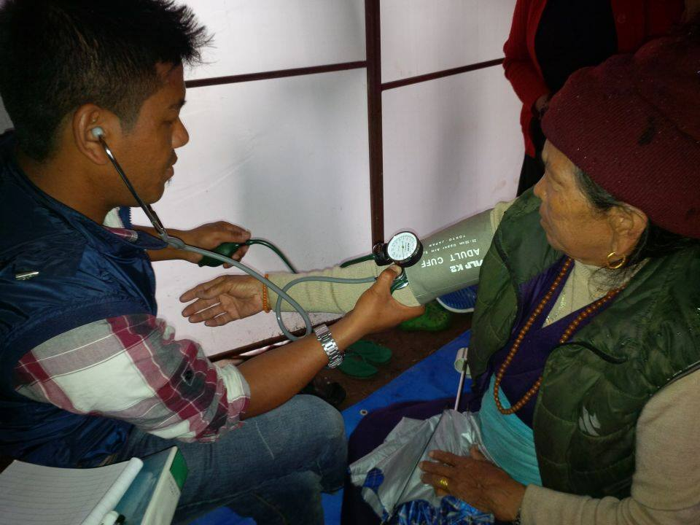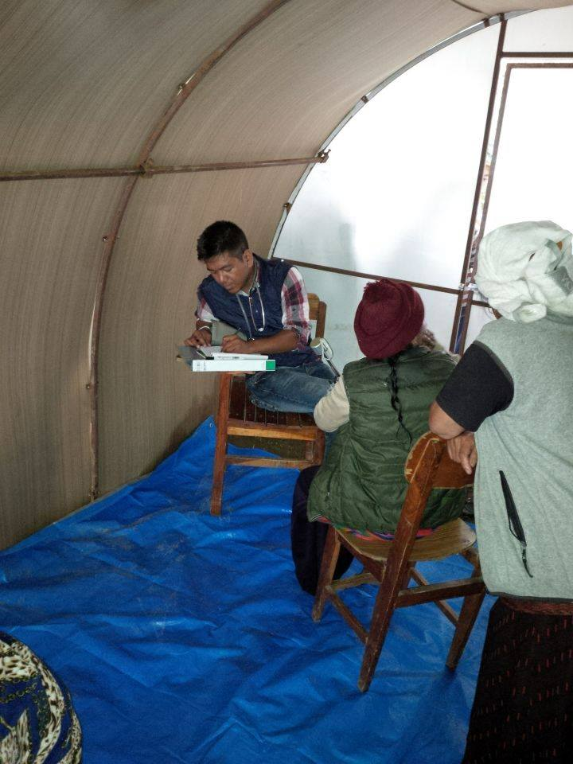
Samen met de Bietendag 2015 zouden wij dat plan graag vorm willen geven door de 1e aanzet te financieren.
Tijdens een avondbespreking met het bestuur hebben we kunnen afspreken om 50/50 te doen met een maximum van € 10.000. Wij hebben vertrouwen in een goede afloop.
Er zijn nog enkele vragen te beantwoorden over toestemming van de Nepalese overheid enzovoort, maar dat zijn formaliteiten.

Helaas zijn wij tijdens de Bietendag niet aanwezig, want we zijn dan al een paar dagen in Nepal en we zullen zeker met Pasang aan tafel gaan om zijn plannen nader door te spreken.

Wij hopen van harte dat onze samenwerking voor dit jaar een positieve bijdrage zal leveren aan het welzijn van de Nepalsese bevolking in het gebied van Sermathang.

Wij wensen iedereen een geweldig mooie Bietendag toe met na afloop een gezellige afterparty. Heel veel succes!

Corrie & Co Reijnders
www.shbn.nl

Gezonde mensen hebben wel 1000 wensen, zieke kinderen maar 1......

Help children with Cerebral Palsy

